Начальные условия нулевые.
1)Определить устойчивость.
2)Нарисовать Графически выходной сигнал.

Замкнутая система.
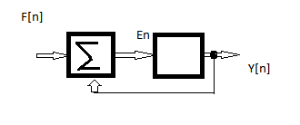
Y[n]-4y [n-1]-2e[n]-e[n-1]=0
F[n]=n 1[n]

